Tijdsduur: 1 uur
Individuele opdracht

Opdracht 1
Dit heb je nodig:  Theorie van Thema “Dieren houden” |  | Dit leer je:  - Waar je op moet letten bij het houden van dieren in gevangenschap  - Wat voor soort natuurlijk gedrag dieren hebben
Dit ga je doen: (aan de slag)
Beantwoord de onderstaande vragen
Dit lever je in:
Een ingevuld exemplaar van dit document

Waarom is een kinderboerderij een vorm van stadsgroen?

Wat zijn de drie huisvestingseisen voor dieren? | Geef een voorbeeld waarom dit belangrijk is
1

2

3

Bij het inrichten van een dierverblijf moet je op onderstaande dingen letten. Waarom? | Wat staat hierover in de theorie geschreven?
1 temperatuur

2Water en voorvoorziening

3Licht en ruimte

Verrijking

Wat wordt bedoelt met ‘Verrijking’?
Hoe noem je het verblijf van vogels?

Noem drie manieren waarop je de hoeveelheid zuurstof in water kan veranderen
1

2

3

Ga kijken bij de dierverblijven bij ons op school en vul de onderstaande tabel zo volledig mogelijk in.
 | Formaat hok (CM) | Bedekking Bodem (welk materiaal) | Voersoort | Verrijking  (korte beschrijving) | Ventilatie en licht
Hamster
Kippen
Parkieten
Schapen
Cavia
Konijnen

Tijdsduur: 1 uur
Individuele opdracht

Opdracht 2
Dit heb je nodig: goed werkend fotocamara  Laptop |  | Dit leer je:  Wat voor soort afrasteringen er zijn  Welke afrasteringen passen waarbij  Wat kost een afrastering  Hoe zit een afrastering in elkaar
Dit ga je doen: (aan de slag)
Je gaat onderzoek doen naar verschillende soorten afrasteringen
Dit lever je in:
Een uitgewerkte versie van dit inleverdocument

Kinderboerderijen, reeënparkjes, wilddierparkjes en aangelegde eendenvijvers met eendenkooien horen bij stadsgroen.
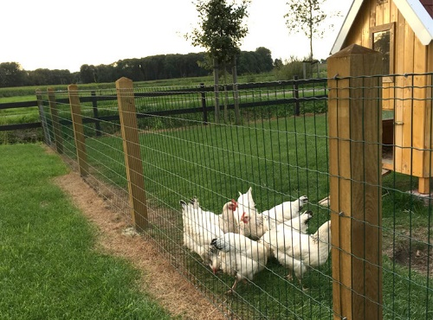
Functies hiervan zijn:
- Educatief ( kinderboerderij.)
- Zorgen voor vergroten biodiversiteit.
- Sociale functie.
- Meer groen ( zuiverende werking ) in de stad.

Huisvesting:
Naast een hok of binnen verblijf is er bij sommige diersoorten ook behoefte aan een buitenruimte. Dit heeft te maken met hun natuurlijk gedrag. Denk hierbij aan geiten, koeien, paarden, vogels, enz. Voor buitenruimtes wordt meestal een soort afrastering gebruikt.

Doel van de opdracht is leren hoe je een soort afrastering zou kunnen maken en wat voor soorten er zijn.

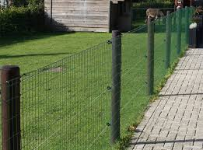
Hieronder zie je wat voorbeelden.
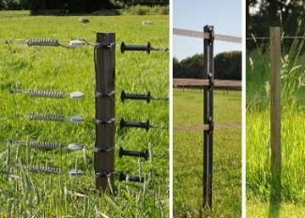
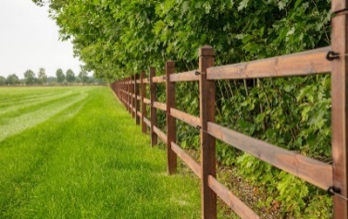

Opdracht:
Je gaat een onderzoek doen in de buurt en op het schoolterrein naar soorten afrastering.
Je zoekt 5 verschillende soorten afrastering op.

Je maakt van elke afrastering : een overzichtsfoto, foto van de gebruikte materialen en van de bevestigingsmaterialen en foto’s van de dieren. ( indien ze aanwezig zijn )

 | Overzichtsfoto | Foto van materiaal en bevestiging | Foto van de bewoners
1
2
3
4
5

 | Beschrijf voor de afrasteringen die je gezien hebt, hoe de afrastering functioneert door onderstaande vragen te beantwoorden. Maak eventueel gebruik van internet als bron.
 | Hoe wordt deze afrastering gemaakt, wat heb je daarbij nodig (gereedschap en materiaal) | Voor welke dieren is deze afrastering geschikt (niet alleen de dieren die je gezien hebt)
1
2
3
4

5

Bepaal van 1 soort afrastering de kostprijs voor een weide van 50 bij 50 meter.

materiaal |  | Prijs per meter of per stuk
Gaas |  | €
Palen |  | €
Bevestigingsmateriaal |  | €
Gereedschap |  | €
Overig- |  | €
- |  | €
- |  | € | +
Totaal |  | €

Tijdsduur: 1 uur
Individuele opdracht

Opdracht 3
Dit heb je nodig:  Papier, lineaal, potlood |  | Dit leer je:  - Toepassen van huisvesting eisen en eisen over inrichting van een dierverblijf  - Tekenen op schaal  - Technisch tekenen
Dit ga je doen: (aan de slag)
Je gaat een ontwerp op schaal maken voor een caviahok
Dit lever je in:
Een tekening op A4 papier met een ontwerp (voorkant en zijkant) van een caviaverblijf voor op een kinderboerderij

Eisen buitenverblijf caviagroep.
- Een tiental cavia’s van zeugjes en gecastreerde beertjes (zoek op hoeveel ruimte die nodig hebben)
- Een buitenverblijf met binnenruimte om te schuilen
- Rekening houden met alle weersomstandigheden
- Geen gevaar voor roofdieren bv Buizerd
- Cavia’s goed zichtbaar voor kinderen met ouders
- Eenvoudig met voeren en drinken geven
- Eenvoudig met schoonmaken
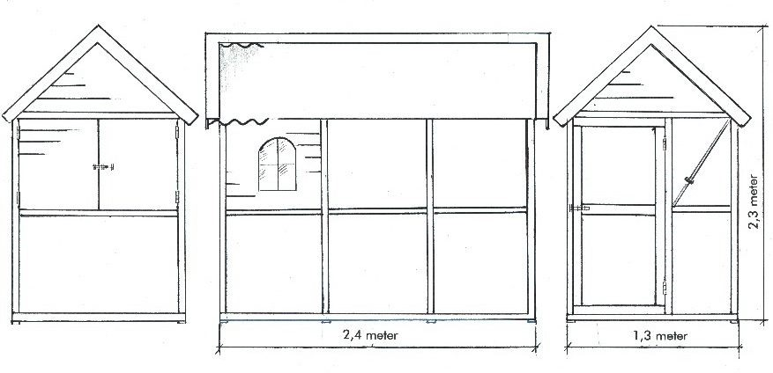
- De tekening moet een voor-en zij aanzicht bevatten. De schaal en de maten moeten erbij staan.

Plak in dit vak een foto van je tekening

Opdracht 4
Tijdsduur: 1 uur
Samenwerkingsopdracht opdracht

Dit heb je nodig:  - 4 Perkoenpalen  - Draad of lijn  - Grondboor  - Rubberen hamer  - Timmerhamer  - 4 krammen  - Meetlint  - 4 jalons  - 2 piketten  - Instructie ‘afrastering maken’ |  | Dit leer je:  - Hoe je een eenvoudige afrastering kan maken  - Gestructureerd werken  - Nauwkeurig werken  - Diepte van de palen  - Meten met een meetlint  - Uitzetten met jalons
Dit ga je doen: (aan de slag)
Je gaat een eenvoudige afrastering bouwen met palen en draad. Om dit goed te doen zet je eerst het terrein uit. Hierdoor kan je zien waar de palen komen. Dit doe je met behulp van jalons..

Dit laat je zien:
En rechte afrastering met draad van 3 meter lang bestaande uit 4 palen.

Dit is een Jalon (spreek uit als ‘Sjalon’)

Plak op de volgende bladzijde 2 foto’s van jullie afrastering

Plak in dit twee foto’s van jullie afrastering

Lever dit inleverdocument in via de ELO.

-EINDE-

